Family Math Studio Lección 2.10 · 6.DS.6d

Elegir medidas estadísticas adecuadas
Elegir la media o la mediana para describir un valor típico, según la forma de los datos.
Nombre Fecha

La chispa de hoy
Una jugadora estrella anotó 22, 24, 20, 25, 23, 21 y 58 puntos en siete partidos. Su media es 27.6. ¿Es esa una imagen justa de un partido típico? Primero adivina: ¿cuántos de los siete partidos estuvieron por encima de 27.6?
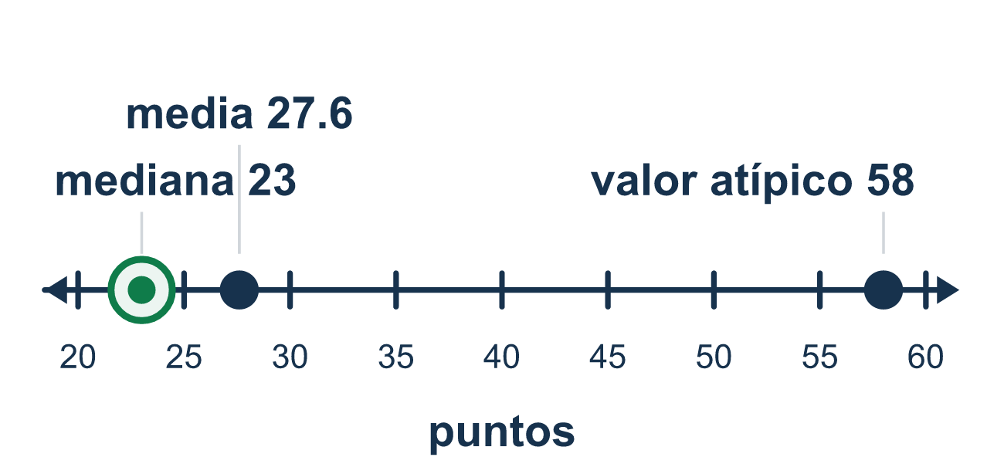
Nuestro modelo de clase: la revisión de valores atípicos

Inténtalo
Resuélvelo en papel. Escribe una respuesta en cada línea.
- ¿Qué es un valor atípico en un conjunto de datos?
A. Un valor que está lejos del resto de los valores B. El valor del medio C. El valor que más aparece D. Cualquier valor mayor que la media
Mi respuesta
- ¿Qué número es un valor atípico en 12, 14, 13, 15, 60?
A. 12 B. 60 C. 15 D. No hay valor atípico
Mi respuesta
- Un valor atípico jala hacia sí, sobre todo, ¿a qué medida de centro?
A. La mediana B. La moda C. La media D. Ninguna
Mi respuesta
- Mensajes enviados cada día: 8, 10, 9, 11, 95. ¿Qué medida de centro muestra mejor un día típico?
A. La mediana, 10 B. La media, 26.6 C. El valor mayor, 95 D. El valor menor, 8
Mi respuesta
- Los datos 20, 21, 22, 23, 24 no tienen valor atípico. ¿Qué enunciado es verdadero?
A. Solo se puede usar la mediana B. La media y la mediana son 22, así que cualquiera describe un valor típico C. La media es 24, el valor mayor D. La mediana es 20, el valor menor
Mi respuesta
- La media de 2, 3, 4, 5, 36 es 10. ¿Qué enunciado es verdadero?
A. La media, 10, describe mejor un valor típico porque usa todos los valores B. La mediana es 5 C. Las dos medidas son 10 D. La mediana, 4, describe un valor típico mejor que la media
Mi respuesta

Conversen
¿Cuántos de los siete partidos se parecen a ese número?

Misión en casa
Escriban cinco precios de un recibo. Cambien el precio mayor por un número enorme, como $90. ¿Cambia el precio del medio? ¿Cambia la media?

Si se atoran, pregunten
- ¿Hay un número mucho mayor o menor que los demás?
- ¿Ese número jalaría la media hacia arriba o hacia abajo?
- ¿Cuál respuesta coincide mejor con la mayoría de los números?

Hazlo en pantalla

Escanea o escribe el enlace. La misma lección, con pistas. eduwonderlab.com/lessons/2-10/homework.html
¿Cómo te sentiste? (opcional) ☐ Difícil ☐ Voy mejorando ☐ Lo entendí

Family Math Studio · Para adultos Lección 2.10 · 6.DS.6d

Respuestas y notas para conversar
Elegir medidas estadísticas adecuadas

Lo que aprende tu estudiante
Esta noche decidimos qué medida de centro, la media o la mediana, describe mejor un valor "típico" de un conjunto de datos.

Respuestas
Pidan a su estudiante que explique antes de mirar.
- A. Un valor que está lejos del resto de los valores. Un valor atípico es un valor que está lejos del resto de los valores. Entonces la respuesta es: Un valor que está lejos del resto de los valores.
- B. 60. Cuatro valores están entre 12 y 15, y 60 está muy por encima, así que 60 es el valor atípico.
- C. La media. La media suma todos los valores, así que un valor lejano jala la media hacia él.
- A. La mediana, 10. En orden: 8, 9, 10, 11, 95. La mediana es 10, que coincide con un día típico. La mediana, 10.
- B. La media y la mediana son 22, así que cualquiera describe un valor típico. La suma es 110 y 110 ÷ 5 = 22, y el valor del medio también es 22: la media y la mediana son 22, así que cualquiera describe un valor típico. Entonces la respuesta es: La media y la mediana son 22, así que cualquiera describe un valor típico.
- D. La mediana, 4, describe un valor típico mejor que la media. El 36 es un valor atípico, así que la mediana, 4, describe un valor típico mejor que la media. Entonces la respuesta es: La mediana, 4, describe un valor típico mejor que la media.

Conversen
¿Cuántos de los siete partidos se parecen a ese número?

Cuando se atoren, pregunten
- ¿Hay un número mucho mayor o menor que los demás?
- ¿Ese número jalaría la media hacia arriba o hacia abajo?
- ¿Cuál respuesta coincide mejor con la mayoría de los números?

Eviten decir
- La media siempre es la mejor manera de mostrar un valor típico.
- Un valor atípico no cambia la media.
- Solo elige el número que sea más grande.

Misión en casa
Escriban cinco precios de un recibo. Cambien el precio mayor por un número enorme, como $90. ¿Cambia el precio del medio? ¿Cambia la media?

